Отчет о деятельности

Ростовского регионального отделения

Межрегионального христианского благотворительного общественного фонда «Пшеничное зерно»

Год основания 1999
Сотрудников на ставке 0
Участников к началу 2011 г. 17
Руководитель: Президент Отделения фонда Снигирев Юрий Владимирович
Адрес: 347935, Ростовская обл., г.Таганрог, ул. Калинина, 9
Телефон: (8634) 33-58-15
Е-mail: sunnyland2000@yandex.ru
Регион деятельности: Ростовская область
Цели: Формирование имущества для содействия организации работы
с детьми, организация детского досуга и распространение основ христианской морали
Виды деятельности за 2011год:

Лагеря отдыха для детей
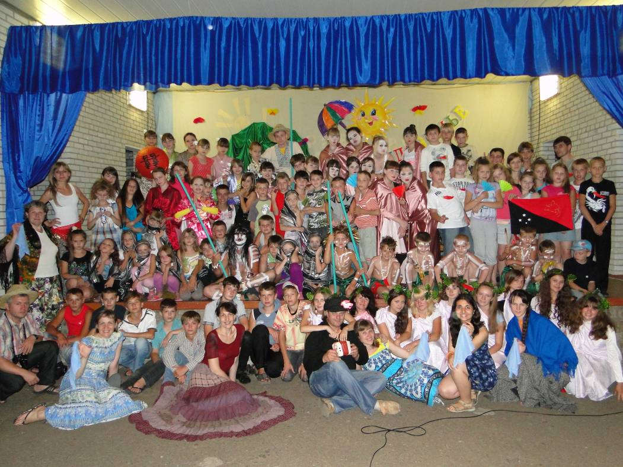

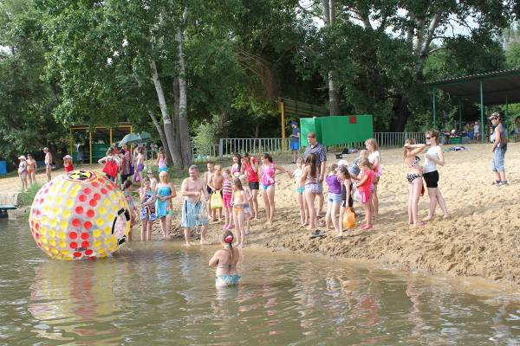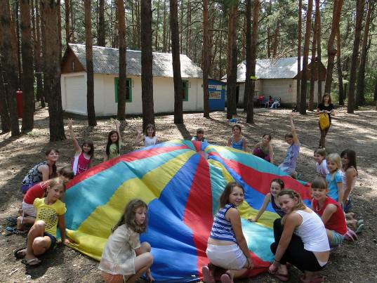
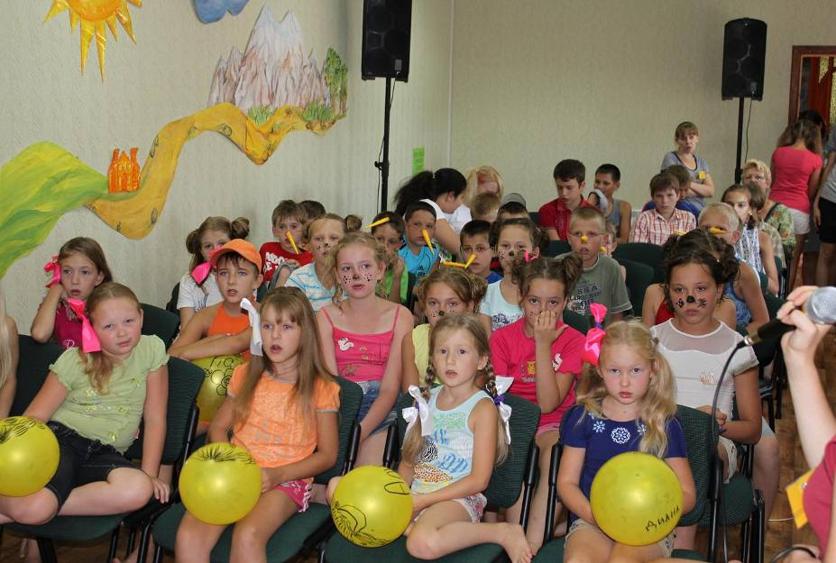

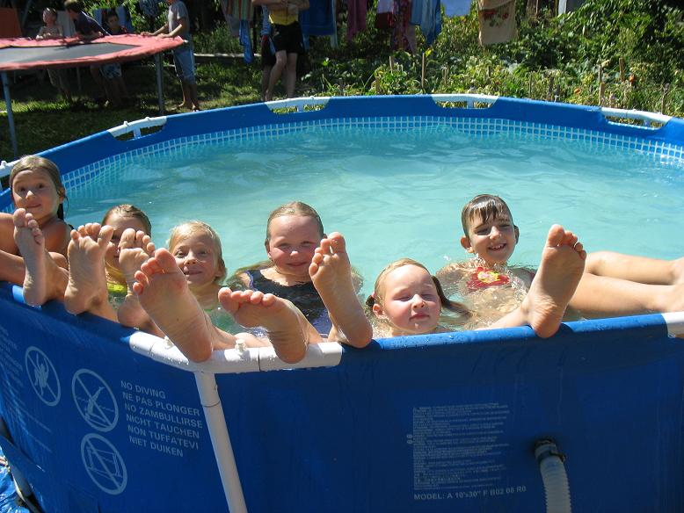

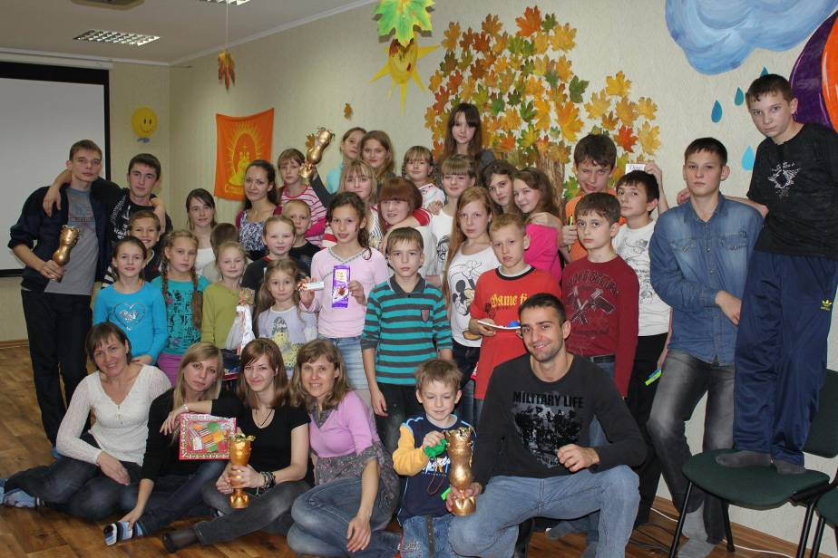
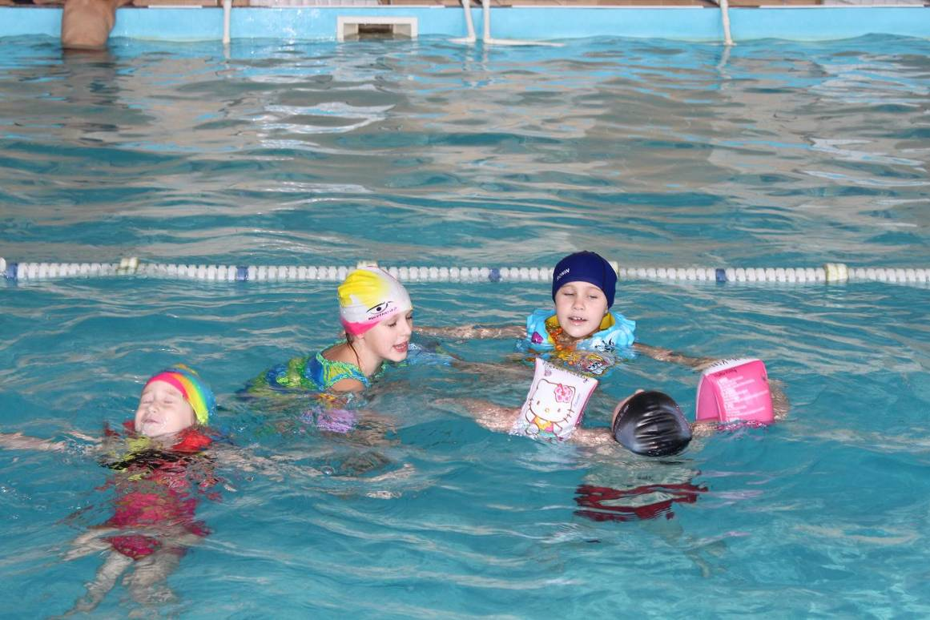
Проведение детских Рождественских праздников в дни зимних школьных каникул

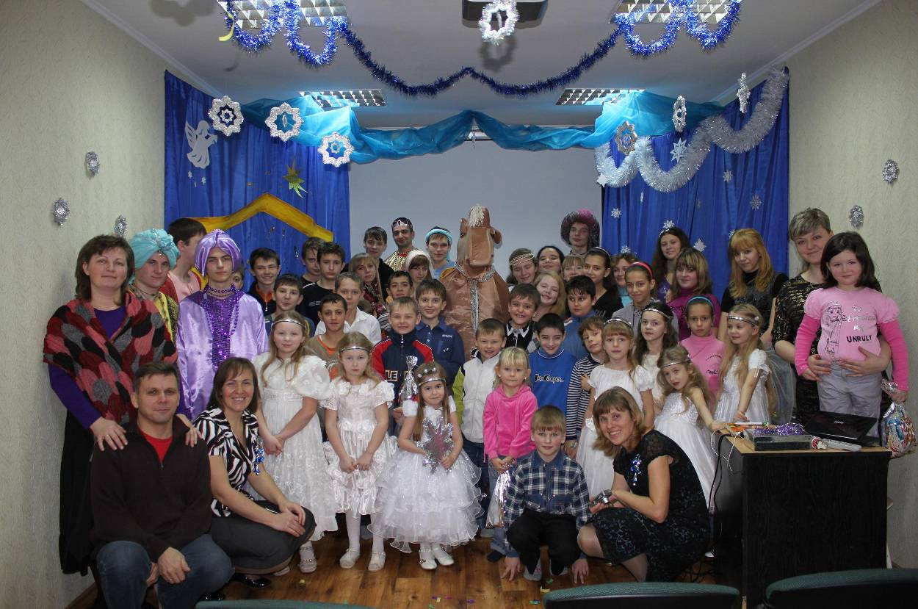
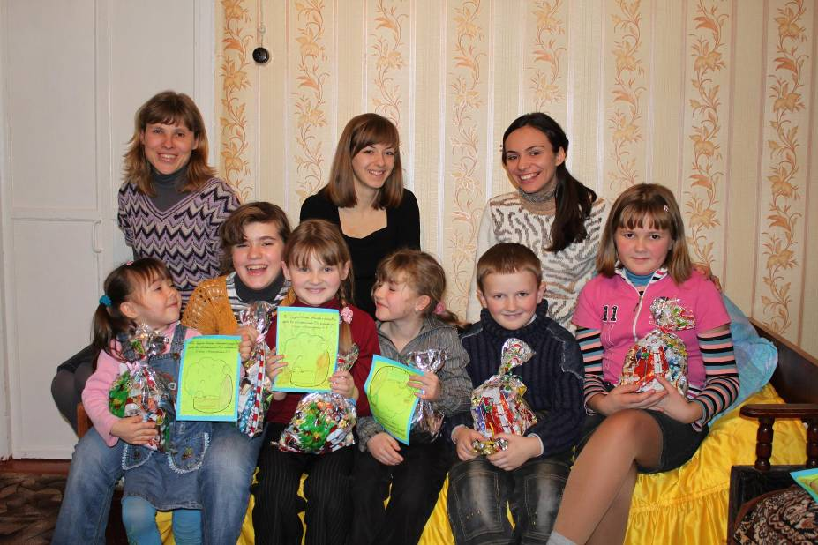
Пасхальные праздники для детей

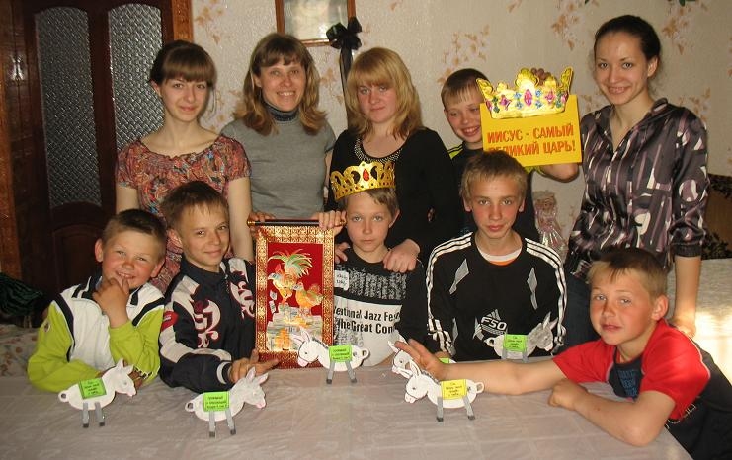

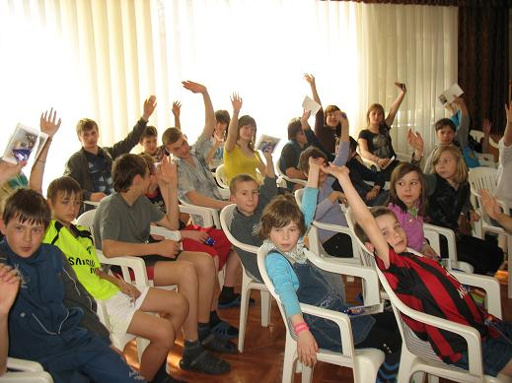
Праздник, посвященный мамам.
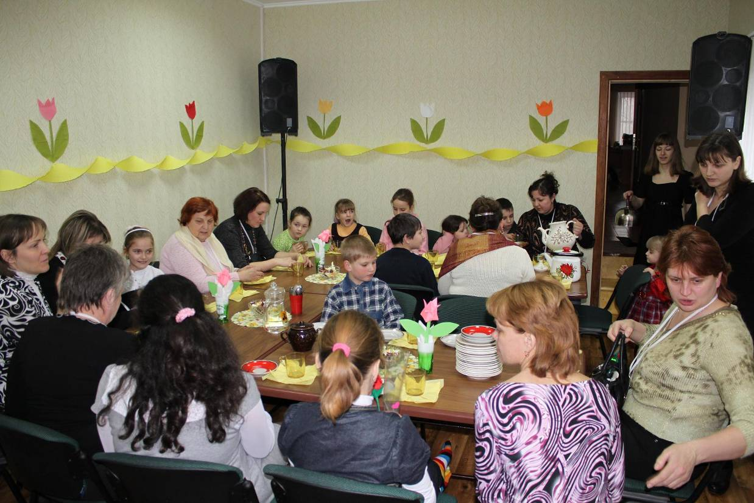

Творческие кружки для детей по интересам в течение учебного года
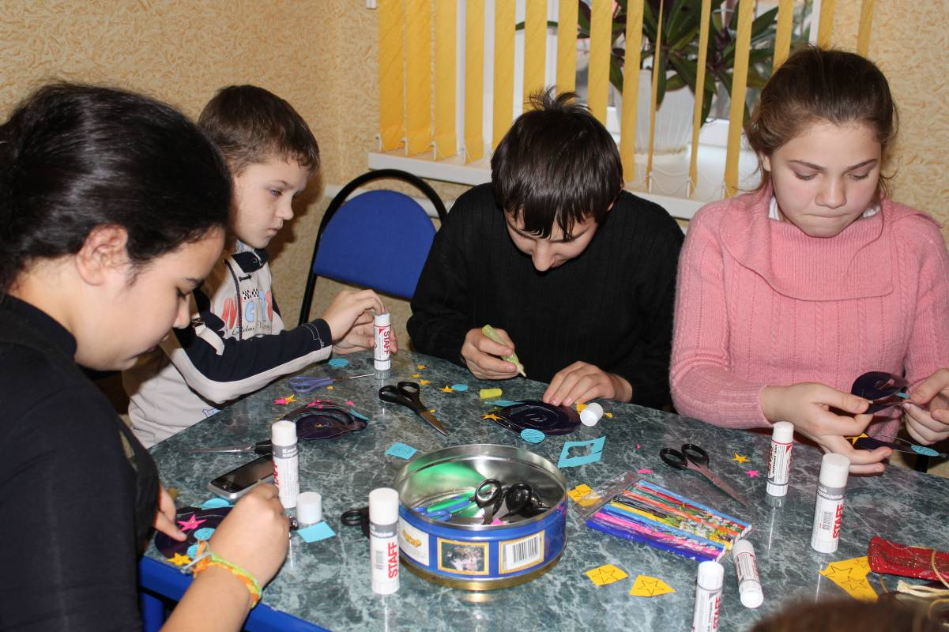

Библейские кружки
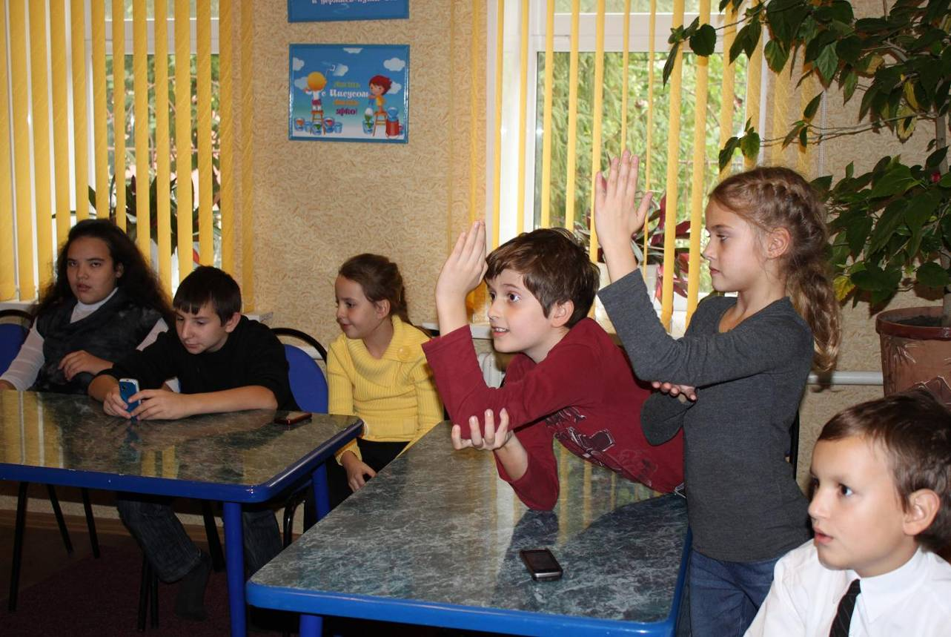

Экскурсии: Акваклуб.


Выставка экзотических птиц.
Бассейн.
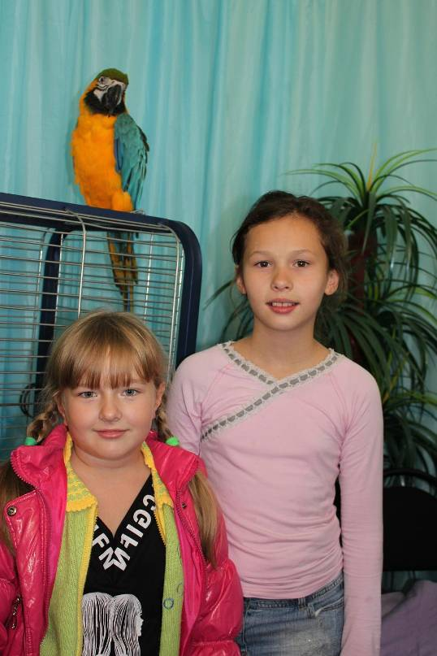

Программа «Алло, Друг!» (Библейские истории по телефону)


Финансово-хозяйственная деятельность:
Источники: добровольные пожертвования юридических лиц и граждан
Сметы (см. приложение)

